Муниципальное бюджетное дошкольное образовательное учреждение
Детский сад общеразвивающего вида № 23
городского округа –город Камышин

Многофункциональная интерактивная пирамида для детей старшего дошкольного возраста
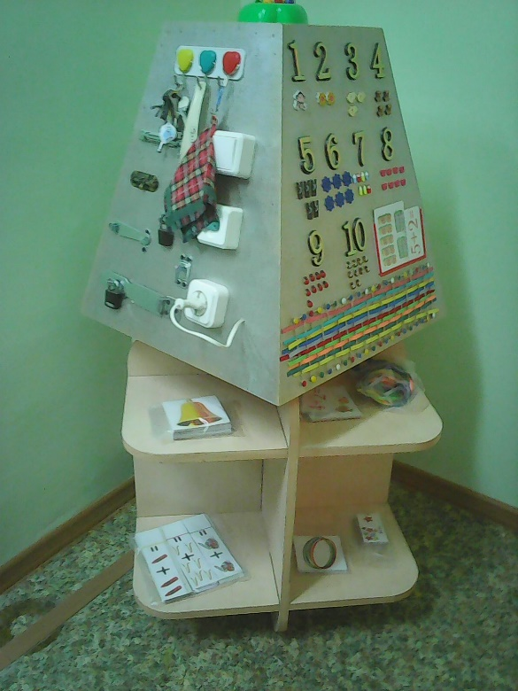

Разработала воспитатель
первой квалификационной категории
Данилова Ольга Владимировна

Камышин 2016г.
Актуальность.
В Программе «От рождения до школы» под редакцией Н. Е. Вераксы, Т. С. Комаровой, М. А. Васильевой особая роль уделяется игровой деятельности как ведущей в дошкольном возрасте. В организации образовательного процесса с детьми дошкольного возраста большое внимание уделяется игре с использованием многофункционального, дидактического, наглядного материала. Использование в детском саду многофункциональной интерактивной пирамиды, сделанной своими руками, пробуждает у дошкольников интерес к совершенствованию познавательной деятельности, умственного развития, развитию осязательных навыков, мелкой моторики рук. Современные исследования показывают, что наибольшие трудности в начальной школе испытывают не те дети, которые имеют недостаточно большой объем знаний, умений и навыков, а те, которые проявляют интеллектуальную пассивность, у которых отсутствуют желание и привычка думать, стремление узнать что-то новое. Умственное и личностное развитие ребенка включает в себя развитие всех психических функций: восприятие, внимание, память, мышление, речь и др. При этом особое значение имеет развитие фантазии, воображения, творческих способностей. Именно творчество, умение придумывать, создавать новое формирует личность ребенка, развивает самостоятельность, познавательный процесс. Необходимым условием является организация самостоятельной поисковой деятельности. С помощью многофункциональной интерактивной пирамиды выявляются индивидуальные способности ребенка; она помогает ребенку легче и успешнее освоить новые знания и закрепить их; она помогает не только обучать детей, но и применять эти знания на практике в игре.

Назначение.
Данный методический развивающий материал рекомендован воспитателям дошкольных учреждений, студентам педагогических ВУЗов и колледжей, а также может быть использован родителями для развития у детей дошкольного возраста. Дидактическое пособие мобильное и легкое в использовании. Многофункциональность пособия заключается в том, что его можно использовать в различных видах детской деятельности, как в индивидуальной, так и в подгрупповой работе с детьми.

Цель.
Использование интерактивной пирамиды в работе с детьми развивает интерес к познавательной деятельности; побуждает к самостоятельной поисковой деятельности, развивает качества личности ребенка: внимание, наблюдательность, находчивость, сообразительность, мышление, память, речь, мелкую моторику рук; повышает умственные и интеллектуальные способности; стимулирует активность детей; вызывает положительные эмоции.

Задачи.
Обучающие:
*познакомить с цифрами от 0 до 9;
*учить считать в пределах 10 в прямом и обратном порядке, последующее и предыдущее число к названному или обозначенному цифрой, определять пропущенное число;
*учить на наглядной основе составлять и решать простейшие арифметические задачи на сложение и на вычитание, при решении задач пользоваться знаками действий: плюс (+), минус (-), знаком отношения равно (=);
*уточнить знания геометрических фигур, анализировать форму предметов;
*учить определять время по часам с точностью до 1 часа;
*учить называть слова с определенным звуком;
*учить делить двухсложные и трехсложные слова на слоги;
*учить выделять последовательность звуков в простых словах.
Развивающие:
*развивать и совершенствовать координацию руки и глаза;
*развивать важные качества личности ребенка: внимание, воображение, мышление, память, находчивость, наблюдательность, сообразительность;
*развивать умственные и интеллектуальные способности, творчество;
*развивать мелкую моторику рук в разных видах деятельности;
*развивать и активизировать словарь детей;
*развивать зрительное восприятие;
*развивать умение сравнивать предметы по форме.
Воспитывающие:
*воспитывать усидчивость и желание принимать участие в игре;
*воспитывать эмоционально-положительное настроение;
*воспитывать интерес и побуждение к действиям.

Описание пирамиды.
Интерактивная пирамида сделана из фанеры толщиной 0,4мм в виде усеченной пирамиды высотой 50см и основанием 50см. Она мобильная, многофункциональная, яркая и привлекательная. Многообразие действий с ней позволяет использовать дидактическое пособие для закрепления геометрических фигур, цифр, арифметических знаков, пространственных отношений; для нахождения определенного звука в слове; составления сюжетных композиций; позволяет развивать мелкую моторику рук, координацию «глаз-руки». Состоит из 4 граней, на которых находятся определенные задания, с которыми ребенок должен манипулировать, играть, выполнять определенные действия, задания. Все игры легко усложнить.

1 сторона направлена на знакомство детей с цифрами от 0 до 9; считать в пределах 10 в прямом и обратном порядке, последующее и предыдущее число к названному или обозначенному цифрой, определять пропущенное число; учить на наглядной основе составлять и решать простейшие арифметические задачи на сложение и на вычитание, при решении задач пользоваться знаками действий: плюс (+), минус (-), знаком отношения равно (=); развивать и совершенствовать координацию руки и глаза; развивать мелкую моторику рук в разных видах деятельности; развивать зрительное восприятие.
Рекомендуем игры:
*Дидактическая игра «Составь неделю».
Цель: закреплять умение последовательно называть дни недели.
Материал: два набора с карточками от 1 до 7.
Ход игры: Дети делятся на две команды по набору карточек с цифрами от 1 до 7. Воспитатель предлагает детям построиться в шеренгу, образуя неделю: первым встает ребенок, у которого на карточке написана цифра 1 (понедельник), вторым, у которого на карточке –цифра 2 и т. д. Затем дети называют дни недели по порядку и показывают соответствующие карточки с цифрами.
*Дидактическая игра «Сосчитай правильно».
Цель: упражнять в счете предметов по осязанию.
Материал: карточки с нашитыми на них в ряд пуговицами от 2 до 10.
Ход игры: Дети становятся в ряд, руки держат за спиной. Ведущий раздает всем по одной карточке. По сигналу: «Пошли, пошли» -дети передают карточки друг другу слева направо. По сигналу «Стоп!» -перестают передавать карточки. Затем ведущий называет число «2 и 3», а дети, в руках которых карточка с таким же числом пуговиц показывают ее.
Правила игры: Считать пуговицы можно только за спиной. Если ребенок ошибся, он выходит из игры, его место занимает другой ребенок. Игра продолжается.
*Дидактическая игра «Успей вовремя»
*Дидактическая игра «Живая неделя»
*Дидактическая игра «Назови пропущенное число»
*Дидактическая игра «Найди свой вагон»
*Дидактическая игра «Грустный знак минус»
*Дидактическая игра «Встань на свое место»
*Дидактическая игра «Поставь столько, сколько услышишь»
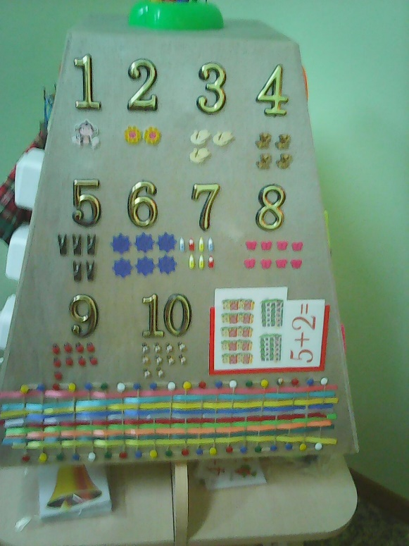
2 сторона направлена на развитие и совершенствование координацию руки и глаза; важных качеств личности ребенка: внимание, воображение, мышление, память, находчивость, наблюдательность, сообразительность; мелкой моторики рук; зрительного восприятия; активизацию словаря детей.
Рекомендуем игры:
*Дидактическая игра «Умные пуговицы».
Цель: развитие мелкой моторики рук, развитие памяти.
Ход игры: Дети должны запомнить порядок расположения пуговиц и их количество, которое покажет взрослый.
*Дидактическая игра «Бусы».
Цель: укрепление и развитие мелкой моторики, зрительно-моторной координации; различение предметов по форме, цвету и материалу; развитие концентрации внимания; развитие усидчивости, аккуратности, детского творчества, чувства прекрасного в своей работе и работе других детей; обучение приемам работы по образцу и создания собственного изделия.
Материал: пуговицы различной величины и цвета; бусинки разной формы, величины, материала; проволока, леска, тонкая нитка (ирис), ножницы, шкатулка для хранения инвентаря.
Ход игры: Ведущий предлагает ребенку сделать бусы по образцу, а пуговицы подобрать по форме и цвету. Возможно, и сам ребенок может предложить свой вариант изготовления бус. Предварительно воспитатель показывает детям образцы изделий. Можно предложить различные схемы чередования бусинок, пуговиц в зависимости от цвета, формы и величины. Воспитатель показывает способы закрепления бус, расчета нужной длины лески для создания определенного изделия. После этого ребенок приступает к созданию бус.
*Дидактическая игра «Кто успел?»
*Дидактическая игра «Цветик-семицветик»
*Дидактическая игра «Волшебная шкатулочка»
*Дидактическая игра «Паутинка»
*Дидактическая игра «Ловкие ручки»
*Дидактическая игра «Колечко»
*Дидактическая игра «Пальчики-выручалочки»
*Дидактическая игра «Необычный художник»
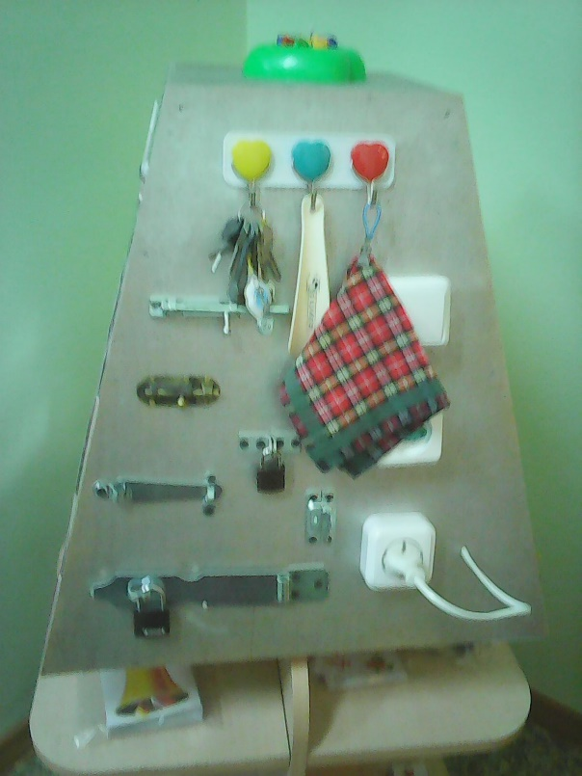

3 сторона направлена на развитие умения называть слова с определенным звуком; делить двухсложные и трехсложные слова на слоги; выделять последовательность звуков в простых словах; развитие и активизации словаря детей.
Рекомендуем игры:
*Дидактическая игра «Найди братца».
Цель: закреплять умение детей определять первый звук в слове, различать твердые и мягкие согласные звуки.
Материал: предметные картинки.
Ход игры: Воспитатель выставляет предметные картинки в один ряд. Дети должны разложить картинки в два ряда. Во втором ряду должны быть картинки такие, чтобы первые звуки слов были братцами первых звуков слов первого ряда. Например: Бабочка, первый звук (б). Положу белку, первый звук в этом слове (б”), (б) и (б”) –братцы. Дети по очереди подходят, называют предметы, первые звуки слов, и если правильно подобрали пару, подставляют картинку под верхний ряд.
*Дидактическая игра «Какое слово хотел написать художник?».
Цель: упражнять детей в выделении первого звука в словах и составление из них новых слов, развивать мыслительные операции.
Материал: карточки с картинками, первый звук которых составляет букву нового слова.
Ход игры: Воспитатель говорит, что приходил художник и написал слово, но оно необычное, т. к. состоит из картинок. Нам с вами это слово надо прочитать, для этого мы будем определять в каждой картинке первый звук, запишем букву на доску, а потом прочтем.
*Дидактическая игра «Звуковые шапочки»
*Дидактическая игра «Закончи слово»
*Дидактическая игра «Назови слова, в которых второй звук гласный (согласный)
*Дидактическая игра «Волшебные кубики»
*Дидактическая игра «Веселый поезд»
*Дидактическая игра «Нужные знаки»
*Дидактическая игра «Буквенный светофор»
*Дидактическая игра «Слова –друзья»
*Дидактическая игра «Как зовут детей?»

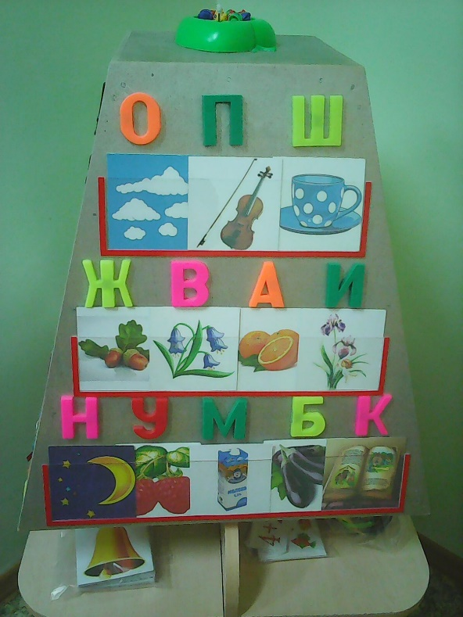

4 сторона направлена на развитие знания геометрических фигур, умение анализировать форму предметов; умения определять время по часам с точностью до 1 часа; умения сравнивать предметы по форме, развитие зрительного восприятия; умственных и интеллектуальных способностей.
Рекомендуем игры:
*Дидактическая игра «Подбери фигуру».
Цель: упражнять в сопоставлении формы изображенных на картинках предметов с геометрическими фигурами.
Материал: геометрические фигуры, картинки, на которых нарисованы предметы, состоящие из нескольких частей.
Ход игры: Воспитатель объясняет задание: «Я буду показывать геометрическую фигуру, а вы среди своих картинок выбирайте те, на которых нарисованы предметы такой же формы. Если у вас есть предмет, у которого есть часть такой же формы, ту карточку вы тоже покажите.
*Дидактическая игра «Мастерим геометрические фигуры»
*Дидактическая игра «Нарисуй квадрат»
*Дидактическая игра «Сломанная машина»
*Дидактическая игра «Кто больше увидит»
*Дидактическая игра «Кто быстрее найдет?»
*Дидактическая игра «Сложи из палочек»
*Дидактическая игра «Найди свою фигуру»
*Дидактическая игра «Геометрическая мозаика»
*Дидактическая игра «Бьют часы»
*Дидактическая игра «Поставь стрелку правильно»
*Дидактическая игра «Тик –так»

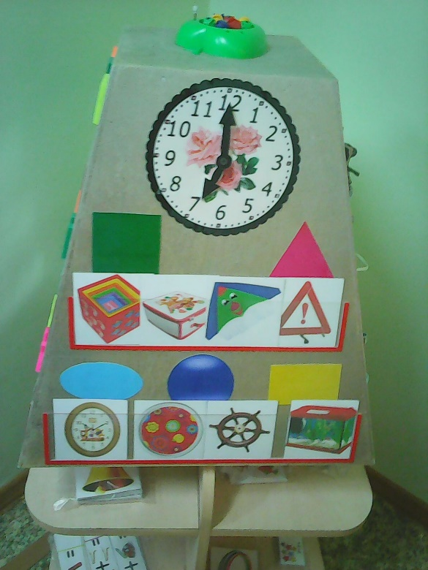

Описание результатов использования дидактического многофункционального пособия в образовательном процессе общеобразовательных программ.
Результаты освоения дошкольниками основной образовательной программы «От рождения до школы» под редакцией Н. Е. Вераксы, Т. С. Комаровой, М. А. Васильевой отслеживаем при помощи педагогической диагностики. Диагностический материал разработан на основе общеобразовательной программы дошкольного образования.
Использование интерактивной пирамиды в работе с детьми старшего дошкольного возраста дала положительный результат:
*у детей сформировались качества личности: самостоятельность, наблюдательность, находчивость, сообразительность и др., выработалась усидчивость;
*повысилась умственная активность детей и интеллектуальные способности;
*легко освоили навык счета в пределах 10 в прямом и обратном порядке, последующее и предыдущее число к названному или обозначенному цифрой, определять пропущенное число;
*научились решать задачи с простейшими числами;
*освоили логические операции мышления; ориентировку в пространстве;
*научились определять время по часам с точностью до 1 часа;
*усовершенствовалась координация «рука-глаз»; мелкая моторика рук.

Рекомендации последователям опыта:
1.Использовать дифференцированный подход к работе, учитывать индивидуальные интересы и способности каждого ребенка.
2.Использовать социально-игровой стиль общения, основанный на принципе организации занятий в игровой форме.
3.Формировать умение работать в подгруппах, сообща решать поставленные задачи, договариваться, проявлять самостоятельность при решении проблем.
4.Необходимо постоянно поощрять все умения ребенка и его стремление узнавать что-то новое.
5.Постоянно развивать творческую активность в поиске оптимальных средств развития детей.
6.Исключать отрицательную оценку ребенка и результатов его действия, сравнивать результаты ребенка следует только с его собственными.

